СПРАВОЧНАЯ ИНФОРМАЦИЯ

Для привлечения внимания населения подается сигнал оповещения «Внимание всем!» непрерывное звуча­ние сирен в течение 3 минут, с многократным повторени­ем, с использованием всех имеющихся средств связи, звукоусилительных станций и сигнальных средств. Дублиру­ется прерывистыми гудками на предприятиях и транспор­те.

ЗВУКОВОЙ СИГНАЛ «ВНИМАНИЕ ВСЕМ!»

Оповещение населения - доведение до населения экстренной информации о возникающих опасно­стях, правилах безопас­ного поведения и порядке действий в различных ситуациях.

ПОМНИ! Звук сирены озна­чает сигнал «ВНИМАНИЕ ВСЕМ!»

Это первый и главный сигнал!

**Услышав сигнал «Внимание всем!»:**

**С МОБИЛЬНЫХ И СТАЦИОНАРНЫХ ТЕЛЕФОНОВ подробная информация на сайте [www.mchs.gov.ru](http://www.mchs.gov.ru)**

АЛГОРИТМ РАБОТЫ СИСТЕМ  
ОПОВЕЩЕНИЯ НАСЕЛЕНИЯ В ГОРОДЕ

**п**

ф

-I **О**

“3

ш

2 S<

>

включите приемники проводного и беспроводного вещания, радиовещания и телевидения, проверьте SMS сообщения;

прослушайте официальную информацию о чрезвычайной

ситуации и мерах по обеспе­чению собственной безопас­ности. Передача речевого сообщения основной способ оповещения населения;

1. На улицах включаются сирены - это сигнал **«ВНИМАНИЕ  
   ВСЕМ!».**
2. По громкоговорителям и радиоточкам на улицах и в зданиях  
   гражданам сообщается, что нужно предпринимать в сложив-  
   шейся ситуации.

I

1. Там, где не установлены громкоговорители и радиоточки,  
   задействуются автомобили, оборудованные сигналами зву-  
   кового оповещения.

**) дальнейших х .**

**условиях! ЧС  
представителями**

I

**МЧС России по телевизионным  
каналам и-радиостанциям.- ;**

ПРАВИЛО: если начинают

**работать тревожные сирени,  
нужно как можно быстрее!**

**включить телевизор или**

**радиоприёмник.**

4. Информация

действиях в транслируется

действуйте в соответствии с переданным сообщением;

**по способам** - различными видами транспорта, пешим

порядком, комбинированным способом;

• по срокам проведения:

**- заблаговременная. При [высокой  
вероятности возникновения; ЧС на  
потенциально опасных объектах или  
угрозе стихийных бедствий!с ката-**

строфическими последствиями;

**экстренная. При возникновении ЧС**или стихийных бедствий с катастро-  
фическими последствиями;

£

**ф**

Sts

oS?

00

ш

оповестите соседей, род­ственников и знакомых;

держите приемники вклю­ченными на весь период лик­видации аварий, катастроф или стихийных бедствий.

5. Информация об оповещени^транс-  
лируется также на терминальных

I

**комплексах ОКСИОН (Общерос-**

**сийская комплексная система**

**информирования и оповеще ния населения) и на больших**

телеэкранах, прикрепленных на кузовах специальных авто­мобилей МЧС России.

**•• по численности эвакуируемого населения:**

* **частичная.** Эвакуируется нетрудоспособное и не занятое  
  в производстве население;
* **общая. Эвакуируется все население.**

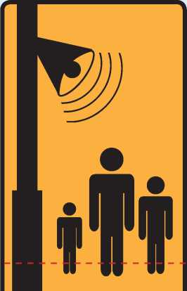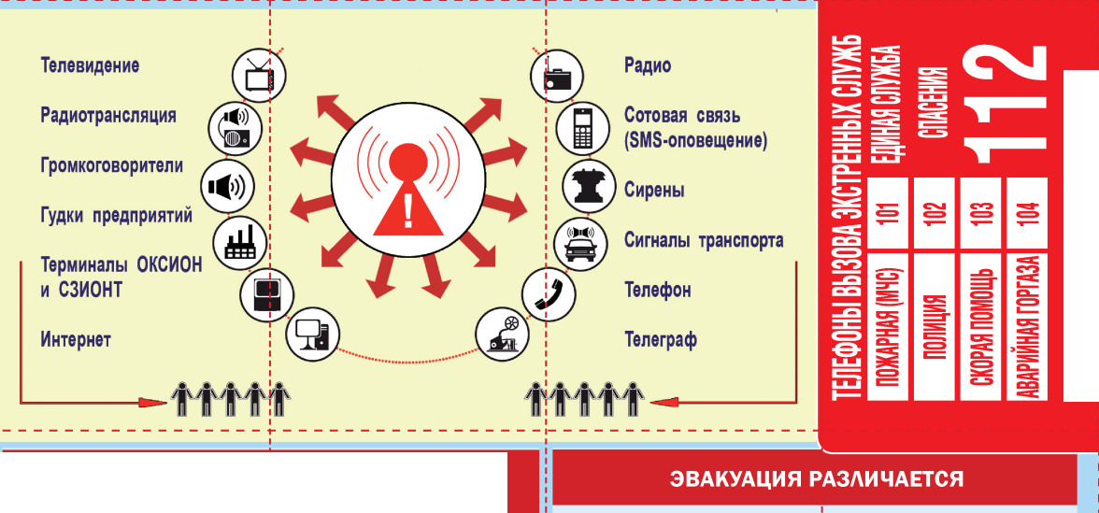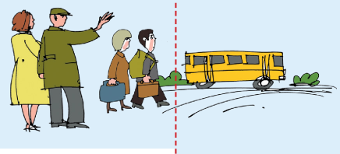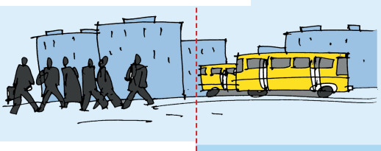

ПОРЯДОК ДЕЙСТВИЙ ПРИ ЭВАКУАЦИИ

ПОРЯДОК ДЕЙСТВИЙ ПРИ ПОЛУЧЕНИИ СИГНАЛОВ О ЧС

Эвакуация может про­водиться при аварии, катастрофе, стихийном бедствии или в случае военных действий.

ВАЖНО!

**Заранее подготовить документы, необходи­мые вещи и лекарства, и знать где они лежат.**

**Вещи желательно уло­жить в отдельную сумку (чемодан или рюкзак).**

При получении сигнала о начале эвакуации:

оповестите соседей, родных и знакомых;

возьмите с собой запас продуктов на 2-3 суток, питьевую воду, предметы первой необходимости (туалетные принадлежно­сти, посуду, смену натель­ного белья), документы, деньги, ценности, одежду и обувь по сезону, меди­цинскую аптечку, спички, фонарик;

уложите вещи в чемо­дан, рюкзак или сумку удобные для переноса и транспортировки;

к каждому чемодану, рюкзаку или сумке при­

крепите бирку с указанием ФИО, адреса постоянного места жительства и пункта назначения;

детям дошкольного воз­раста вложите в карманы или пришейте к одежде

записки с указанием фами­лий, имен, отчеств и места жительства или работы

родителей; прежде чем покинуть

квартиру (дом): отключите электричество, газ, воду, закройте все окна, форточ­ки и двери на замки;

к назначенному времени направляйтесь на сборный эвакопункт, указанный в со­общении, для регистрации и убытия в безопасный район.

ВАЖНО!

При эвакуации действуйте собранно, организованно, без паники, помогайте де­тям и престарелым.

ЗАПРЕЩАЕТСЯ! оставаться в помещении,

из которого проводится эвакуация;

возвращаться в покинутое помещение без разрешения соответствующих органов.

ВАЖНО! Действуйте в стро­гом соответствии с получен­ными указаниями!

**При поступлении сигнала о химической, биологиче­ской или радиационной**

**аварии**

приведите в готовность средства защиты органов дыхания (противогаз, ре­спиратор, ватно-марлевая повязка, противопыльная тканевая маска);

плотно закройте все окна и двери;

займите защитное соо­ружение, взяв документы, запас продуктов питания и воды.

При отсутствии защитного сооружения:

отключите вентиляцию и электроприборы;

СОДЕРЖИМОЕ «ТРЕВОЖНОГО ЧЕМОДАНЧИКА»

запас еды и воды (мини­мум на 3-е суток); одноразовая посуда; средства личной гигие­ны;

смена нижнего белья и носков.

I

I

• аптечка первой помощи, вклю­чающая индивидуальные для Вас лекарства;

• фонарик и запас батареек;

• охотничьи спички, газовые за­жигалки;

* средства связи и сменные

заряженные аккумуляторы;

* универсальный нож;

• ремонтный комплект (нитки,

иголки и пр.).

I

I

**Z-CARD®Russia** PTN PTNPTN PTNPTN PTNPTN PTNPTNTN PTNPTN PTNPTN

проведите герметизацию помещения: плотно закройте окна, двери, заклейте венти­ляционные люки;

наденьте имеющиеся средства защиты органов дыхания;

приемники держите вклю­ченными, находитесь в поме­щении до получения другой информации (указаний).

**При поступлении сигнала об угрозе возникновения ЧС природного характера**

Наводнение:

соберите необходимые вещи, запас продуктов и воды, документы;

перенесите на верхние этажи здания или на чердак ценные предметы и вещи;

выведите домашних живот­

ных в безопасное место;

забейте (при необходимо­сти) окна и двери первых этажей досками или фанерой;

при угрозе затопления по­киньте опасную зону.

При невозможности займите ближайшее безопасное возвы­шенное место, верхний этаж

здания, чердак, крышу дома. Будьте готовым к эвакуации.

Землетрясение:

сообщите соседям, родным, близким;

тяжелые и бьющиеся пред­меты (вещи) закрепите или сложите на пол;

соберите необходимые вещи, запас продуктов и воды, документы;

отключите газ, электриче­ство, воду, закройте все окна

и двери;

выйдите на открытое ме­сто, где отсутствует угроза обрушения.

Усиление ветра:

уберите с балконов и лоджий предметы, которые могут быть захвачены воз­душным потоком;

подготовьте запас воды, пищи, медикаментов, элек­трофонари, свечи;

если вы проживаете в сельской местности, убери­те со двора инвентарь, за­крепите лёгкие постройки, укройте в сарае (в помеще­нии) домашних животных;

перейдите, по возмож­ности, в более прочные сооружения или подвальные помещения, размещайтесь дальше от окон.

